**Как человек заставил работать мыльные пузыри?**

Но тут мы забыли одну вещь, без которой никогда не стирают. Какая же это вещь? Мыло.

Если бы мы стирали белье или мылись без мыла, мы всегда ходили бы грязными. Мыло – самый сильный враг грязи. Вот, например, сажа. Ее особенно трудно отмыть. Сажа – это крошечные кусочки угля с острыми, неровными краями. Заберется такой уголек в углубление кожи, зацепится, его оттуда не выцарапаешь. Но возьмите в руки мыло, намыльте их хорошенько. Мыло набросится на сажу, вытащит и выгонит ее из всех пор и складок.

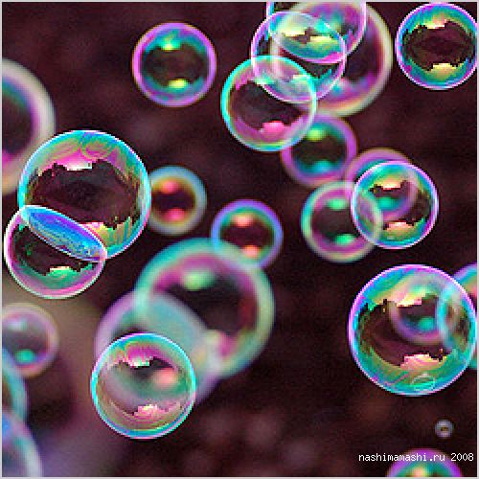 Как же это оно делает? А давайте подумаем. Какое мыло лучше моет – то, которое дает больше пены, или то, которое совсем почти не пенится? То, которое дает больше пены. Значит, дело тут в пене. А что такое пена? Разглядите ее. Вся она составлена из маленьких мыльных пузырьков, из маленьких воздушных шариков, у которых оболочка сделана из воды. И вот эти-то пузырьки хватают и уносят сажу. Частички сажи прилипают к пузырькам пены, а пену уж смыть нетрудно. То же самое делают на заводах, когда хотят отделить, отмыть руду от "пустой породы" – от камня. И руда и камень в воде тонут. Но в пене, если их измельчить, они не тонут. У пузырьков пены очень большая сила. Пузырьки подымают и кусочки руды, и кусочки камня и выносят их наверх. И тут начинается отбор. Кусочки породы не могут долго держаться на пузырьках и падают на дно аппарата. А частички руды не падают. В конце концов в аппарате получается корка руды, которую легко снять. Значит, мыльные пузыри годятся не только для забавы. Человек хитер – он и мыльные пузыри заставил на себя работать.